我國公共建設計畫執行情形與績效評估機制之探討
一、我國公共建設計畫推動現況
(一)重大公共建設計畫執行情形
依「政府公共建設計畫先期作業實施要點」規定，政府公共建設計畫係指各機關推動之實質建設計畫，並以附表2-1-1所列次類別項目為範圍，其計畫總經費屬經常門不得超過資本門之2分之1，但為因應政事發展重點所需，得由行政院相關審議機關會商，放寬個案計畫經資比例限制，惟各年度公共建設計畫經常門經費總額仍以不超過公共建設計畫總經費10％為限。又重大公共建設計畫經費尚需如符合附表2-1-2條件之一，即為重大公共建設。
附表2-1-1：各次類別及主管機關一覽表
部門別 | 次類別 | 次類別  主管機關 | 部門別 | 次類別 | 次類別  主管機關
交通及建設部門 | 公路 | 交通部 | 經濟與能源部門 | 工商設施 | 經濟部
交通及建設部門 | 軌道運輸 | 交通部 | 經濟與能源部門 | 油電 | 經濟部
交通及建設部門 | 航空 | 交通部 | 都市開發部門 | 都市開發 | 內政部
交通及建設部門 | 港埠 | 交通部 | 文化設施部門 | 文化 | 文化部
交通及建設部門 | 觀光 | 交通部 | 教育設施部門 | 教育 | 教育部
環境資源部門 | 環境保護 | 環保署 | 教育設施部門 | 體育 | 教育部
環境資源部門 | 水利建設 | 經濟部 | 農業建設部門 | 農業建設 | 農委會
環境資源部門 | 下水道 | 內政部 | 衛生福利部門 | 衛生福利 | 衛福部
環境資源部門 | 國家公園 | 內政部 | 衛生福利部門 | 衛生福利 | 衛福部
※註：1.資料來源，「政府公共建設計畫先期作業實施要點」，104年2月4日院授主預字第1040100099號函修正。
2.前開要點於104年2月修正，將原列9部門別22次類別改為8部門別17次類別。本次修正將原「環境保護」、「水利建設」2部門別與「都市建設」項下「下水道」次類別納入「環境資源部門」，並將原「工商設施」及「能源開發」部門合併為「經濟及能源部門」，原「文教設施」部門別項下「文化」、「教育」、「體育」次類別則分列於「文化設施部門」及「教育設施部門」，另「衛生醫療」及「社會福利」2項次類別則併為「衛生福利」次類別。

附表2-1-2：現行年度預算先期作業審查重大公共建設計畫範圍
經費來源 | 條件
公共建設計畫額度支應 | 經費由中央政府公務預算增撥，且計畫總經費在10億元以上。
特種基金支應 | 經費由中央政府公務預算增撥，且計畫總經費在10億元以上。
特種基金支應 | 1.營業基金支應之新興計畫，總投資金額在100億元以上。  2.營業基金已核定計畫，投資總額增加＞20億元且＞原投資總額20％。  3.計畫總經費由非營業基金支應在10億元以上。
其他 | 經費額度與上列條件不符，但經認定屬配合政府施政之重大公共建設計畫。
※註：1.資料來源，同上。
據辦理重大公共建設計畫各機關所提供之資料(詳附表2-1-3)，自101年度以來，重大公共建設計畫每年度平均約有249件(公務預算157件、非營業基金預算47件及營業基金預算45件)，其執行率落於43.97％至83.85％之間(詳附圖2-1-1)，其中又以非營業基金之執行進度落後最大，102年度及104年度執行率均未達70％，且102年度非營業基金重大公共建設計畫執行率僅43.97％。另觀察公務預算執行率除102年度執行率為83.23％，其餘年度執行率均低於80％，104年度執行率甚至僅75.68％，為4年度最低，顯示公共建設計畫執行情形亟待改善。
附表2-1-3：101年度至104年度重大公共建設預算執行情形
單位：新臺幣千元、％
年度 | 公務預算 |  |  |  | 非營業基金預算 |  |  |  | 營業基金預算
年度 | 列管計畫件數 | 可支用預算數 | 決算數 | 執行率 | 列管計畫件數 | 可支用預算數 | 決算數 | 執行率 | 列管計畫件數 | 可支用預算數 | 決算數 | 執行率
101 | 161 | 164,229,823 | 125,877,114 | 76.65 | 39 | 57,550,993 | 41,260,751 | 71.69 | 61 | 124,313,695 | 98,161,507 | 78.96
102 | 154 | 152,777,043 | 127,149,602 | 83.23 | 58 | 80,169,956 | 35,251,058 | 43.97 | 46 | 139,841,331 | 93,612,245 | 66.94
103 | 154 | 163,555,290 | 129,033,170 | 78.89 | 45 | 48,920,439 | 36,027,229 | 73.64 | 40 | 141,752,395 | 113,398,504 | 80.00
104 | 158 | 171,202,647 | 129,570,098 | 75.68 | 45 | 43,475,854 | 29,352,132 | 67.51 | 35 | 121,077,086 | 101,527,000 | 83.85
※註：1.資料來源，辦理重大公共建設計畫各機關提供。
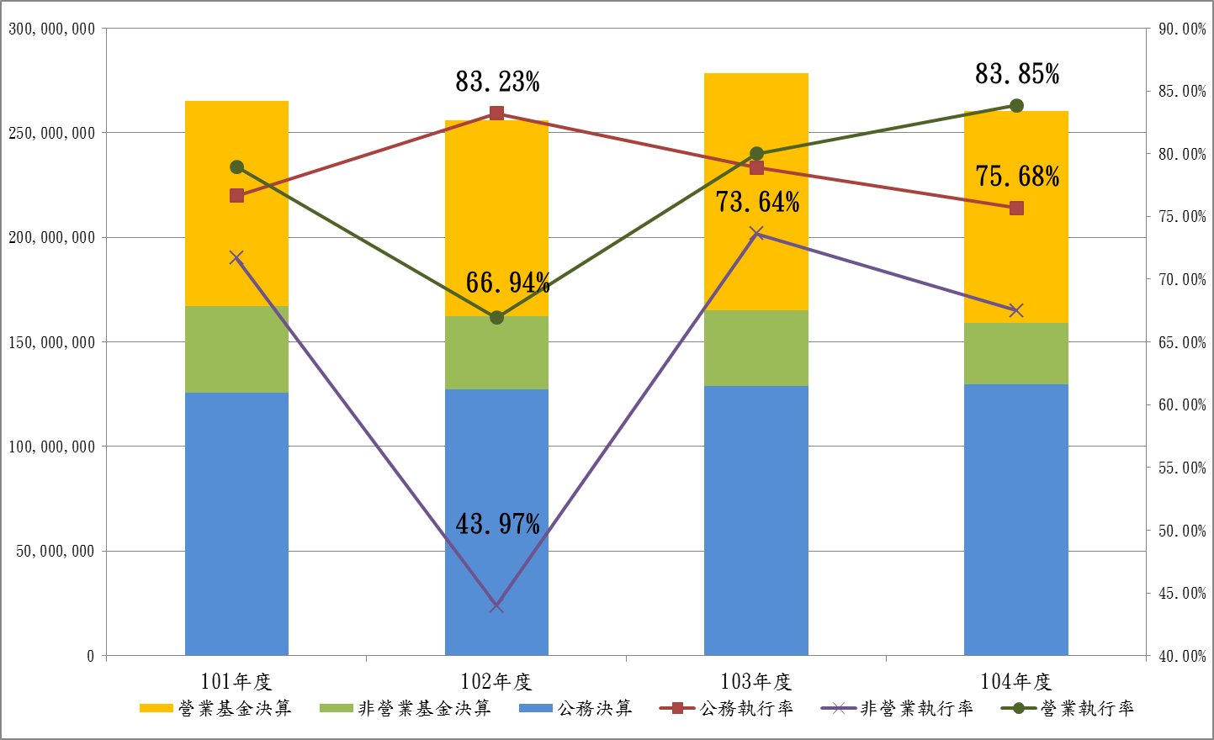
附圖2-1-1：101年度至104年度重大公共建設執行情形
※註：1.資料來源，整理自辦理重大公共建設計畫各機關提供資料。
另國發會「104年度政府公共建設計畫先期作業辦理情形」所列之208件計畫，按各辦理機關所填列之執行情形，除6件公共建設計畫因尚未經行政院核定或未核定為公共建設計畫，並未編列當年度預算亦未執行（另交通部及內政部有部分公共建設計畫原以各自報請行政院核定，後經行政院核定整併為單一計畫），及農委會1件公共建設計畫為促參案無須編列預算外，其餘198件計畫之當年度實現數及應付數（未含保留數）占可支用預算數76.36％，執行率尚未達80％，顯示各機關對於公共建設計畫執行情形亟待改善。
(二)重大公共建設計畫修正情形
依行政院所屬各機關中長程個案計畫編審要點第9點及第11點規定，公共建設計畫如遇有因中長程施政目標及策略變更，致原計畫難以執行、或因機關組織或任務變更，致原計畫須調整因應、或因執行方式或執行內容變更，致總經費增加或計畫總期程變更、或因執行進度嚴重落後或無具體成效，致原計畫無法如期完成或其他不可抗力之因素，致原計畫須調整因應，應予修正，相關修正作業，最遲應於計畫屆期結束3個月前，由各機關主辦單位研擬修正內容，並依原核定之程序辦理修正。
經查農委會等7部會100年度至104年度重大公共建設完工計畫共110件，其中曾發生修正之重大公共建設計畫合計54件，修正比例49.09％，並以文化部、經濟部及衛福部修正比例高於平均數。另以次類別分析，都市開發、文化、軌道、工商設施、水資源及衛生醫療等次類別修正比例高於50％，其中文化、軌道、工商設施、水資源及衛生醫療次類別修正比例甚至高達100％。
復查上開110件完工之重大公共建設計畫，修正次數超過1次共有20件，占修正計畫總件數37.04％，並占總完工公共建設計畫件數18.18％，文化部及衛福部公共建設計畫修正次數逾1次之比例則為50％以上，尤以衛福部103年度「生醫管理中心－南港衛生大樓興建案」及文化部101年度「國立臺灣歷史博物館籌建計畫」修正4次為最多，另農委會101年度「臺灣蘭花生物科技園區(92年度至101年度)」及103年度「農業生物科技園區開發計畫」、內政部103年度「農村社區土地重劃六年（98至103年度）示範計畫」、交通部100年度「東西向快速公路北門玉井線中山高至台1線路段建設計畫」及104年度「臺北都會區大眾捷運系統工程計畫信義線」、經濟部102年度「集集共同引水工程後續計畫」等公共建設計畫修正次數亦達3次。
茲按各機關所填列計畫修正情形，修正原因主要有2項，一為計畫總金額變動，另一則為計畫辦理期程展延。以衛福部103年度「生醫管理中心－南港衛生大樓興建案」為例，依衛福部說明其修正原因為：「計畫原核定15.8億元，為辦理衛福部改組後，新增員額所需等，經費修正為19億餘元。計畫期程因廠商履約不力等因素，同時修正計畫預定完成時間至102年12月。」即同一計畫不僅修正經費總額，亦可能展延完工時間，顯示各部會於前期作業時，恐未能妥善周延規劃所需經費及辦理期間，致使計畫經費及完工時間需一再調整。
(三)重大公共建設計畫完工情形
復揆農委會等7部會同註2100年度至104年度完工之重大公共建設計畫（共110件同註3），有21件計畫延後竣工（約占總件數19.09％），其中12件計畫展延期間1年以上（約占總件數10.91％），並以交通部「台2丙線興建及改善計畫」完工時間延遲17年為最久（原訂87年底完工，實際完工時間為104年底），文化部「國立臺灣歷史博物館籌建計畫」（原訂92年底完工，實際完工時間為100年底）及交通部「台11線東部濱海公路改善計畫」（原訂92年底完工，實際完工時間為100年底）延遲8年為次之，顯示部分公共建設計畫延遲完工情形相當嚴重。
如以部會別分析，重大公共建設計畫實際完工時間較預定完工時間延後之比率以文化部為最高為100％（完工重大公共建設計畫共2件，延後完工計畫2件），且延遲完工時間均逾1年，其次為農委會，完工時間延後計畫比率54.55％（完工重大公共建設計畫共11件，延後完工計畫6件），延遲完工時間亦多數超過1年，顯示文化部及農委會前期規劃未盡完善，致後續執行無法如期完成。
另依農委會等7部會所提供之資料，110件完工之重大公共建設計畫中，共有45件計畫實支經費低於計畫原訂經費總額80％或高於120％，占比為40.91％，且其中有9件計畫實支數低於計畫原訂經費總額50％，差距最大之重大公共建設計畫為內政部「農村社區土地重劃六年（98至103年度）示範計畫」，實支數僅占計畫原訂經費總額32.67％，顯見渠等計畫初期經費規劃似有高估，或後續執行恐未能確實按計畫內容辦理，致計畫實支金額遠低於原訂經費總額。

此處執行率之計算係以決算數（實支數＋應付數）／可用預算數，其中公務預算應付數含應付歲出款及應付保留款，至非營業基金及營業基金決算數僅含實支數及應付款（未含保留款）。
7部會包含農委會、內政部、文化部、交通部、經濟部、衛福部及環保署。
另交通部「馬祖港埠整體規劃及未來發展計畫(98-100年)」及「金門港埠整體規劃及未來發展計畫(98-100年)」原訂於100年底完工，惟迄今尚未完成，並將檢討修正後納入「臺灣國內商港未來發展及建設計畫(101-105年)-馬祖港埠建設計畫」及「臺灣國內商港未來發展及建設計畫(101-105年)-金門港埠建設計畫」賡續辦理，此2項公共建設計畫未納入計算。

